Nyhetsbrev Missing Link
Under hösten har vi tillsammans med medarbetare på Danderyds sjukhus och neuroteamen i Täby och Sigtuna utvärderat genomförandet av den nya vårdövergången som vi utvecklat tillsammans i Missing Link. Interventionen har som övergripande syfte att patienten ska känna sig förberedd och trygg inför hemgång.
Följande komponenter ingår:
Information om neuroteam genom broschyr och videofilmer, dialog om “viktigt-för-mig” inför hemgång, strukturerat utskrivningsmeddelande/utskrivningssamtal, överbryggande videomöte (för patienter på geriatriken) mellan patient, neuroteam, och eventuella närstående, samt uppföljning av neuroteam utifrån ”viktigt-för-mig”. I all kommunikation mellan patient och personal används samtalsmetodiken Förstå-mig-rätt.
Vi har i nuläget i feasibilitystudien inkluderat cirka 25 patienter som vårdats för stroke på strokeenheten eller geriatriken Danderyds sjukhus och som skrivits ut till hemmet med uppföljning av neuroteam. Patienterna och deras närstående följs upp med frågeformulär och intervjuer. Sebastian Lindblom, postdoktor i projektet, har ett nära samarbete med medarbetare på Danderyds sjukhus och har genomfört intervjuer och observationer av patientmöten.
Inklusion av patienter pausas vid jul men vi fortsätter vidareutveckling och införande av de olika komponenterna i Missing Link under våren för att kunna börja inklusion i en större effektstudie antingen före eller efter sommaren. Det har varit en väldigt lärorik process och vi har samlat mycket värdefull information och fått kloka synpunkter från medarbetare, patienter och närstående gällande hur interventionen bör finslipas inför en större effektstudie.
Vi har en annonsering om anställning som postdoktor för att jobba med effektstudien i projektet, sprid den gärna! https://ki.varbi.com/se/what:job/jobID:458179/
För mer information, se projektets hemsida.
Stort tack till alla medarbetare och chefer för ert engagemang i utvecklingen och utvärderingen av den nya vårdövergången!
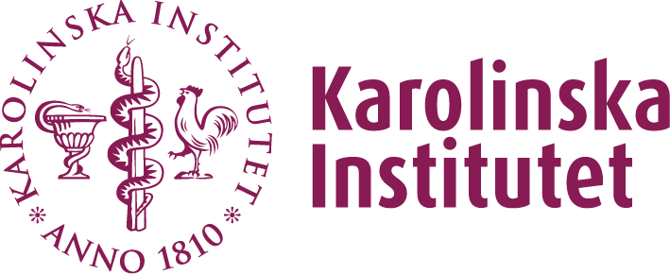
Projektgruppen genom Lotta Ytterberg, Mia Flink och Sebastian Lindblom

